7 et 8 juillet 2018
14ème dimanche ordinaire – B
Église Saint-Léon IX

Entrée (T601)
R/ Peuple de lumière, baptisé pour témoigner,
peuple d'Évangile,
appelé pour annoncer les merveilles de Dieu
pour tous les vivants
1 - Vous êtes l'Évangile pour vos frères :
Si vous gardez ma Parole pour avancer dans la vérité,
Bonne Nouvelle pour la terre ! R/
2 - Vous êtes l'Évangile pour vos frères :
Si vous suivez mon exemple pour demeurer dans la charité,
Bonne Nouvelle pour la terre ! R/
3 - Vous êtes l'Évangile pour vos frères :
Si vous marchez à ma suite pour inventer le don et la joie,
Bonne Nouvelle pour la terre ! R/

Kyrie (A180)
Dieu le Père prend pitié, Fils unique prends pitié, Esprit-Saint prends pitié.
Dieu le Père prend pitié, Fils unique prends pitié, Esprit-Saint prends pitié

Gloria (AL 159)

Première lecture : livre du prophète Ézéchiel (Ez 2, 2-5)
« Alors, qu’ils écoutent ou qu’ils n’écoutent pas
– c’est une engeance de rebelles ! –
ils sauront qu’il y a un prophète au milieu d’eux. »

Psaume 122 :
Vers toi j’ai les yeux levés,
vers toi qui es au ciel,
comme les yeux de l’esclave
vers la main de son maître.
Comme les yeux de la servante
vers la main de sa maîtresse,
nos yeux, levés vers le Seigneur notre Dieu,
attendent sa pitié.
Pitié pour nous, Seigneur, pitié pour nous :
notre âme est rassasiée de mépris.
C’en est trop, nous sommes rassasiés
du rire des satisfaits,
du mépris des orgueilleux !

Deuxième lecture deuxième lettre de saint Paul apôtre aux Corinthiens (2 Co 12,7-10)
« Je mettrai ma fierté dans mes faiblesses, afin que la puissance du Christ fasse en moi sa demeure »

Alléluia, Alléluia
L’Esprit du Seigneur est sur moi. Il m’a envoyé porter la Bonne Nouvelle aux pauvres.
Alléluia.

Évangile de Jésus-Christ selon saint Marc (Mc 6, 1-6)
« D’où cela lui vient-il ? Quelle est cette sagesse qui lui a été donnée, et ces grands miracles qui se réalisent par ses mains ?
N’est-il pas le charpentier, le fils de Marie, et le frère de Jacques, de José, de Jude et de Simon ? Ses sœurs ne sont-elles pas ici chez nous ? »

Prière universelle
Pour nos communautés chrétiennes : pour que, lorsqu’elles se sentent faibles, la puissance du Christ fasse sa demeure au cœur même de leur faiblesse, prions le Seigneur :
Seigneur, écoute-nous, Seigneur, exauce-nous.
Pour les responsables d’un monde compliqué et dangereux : pour que l’Esprit Saint les éclaire, leur inspire le goût du bien commun et fortifie leur courage, prions le Seigneur. Seigneur, …
Pour que nous apprenions à reconnaître la figure du Christ chez tous ceux dont il nous est donné d’être proches, prions le Seigneur : Seigneur, …
Que nous travaillions ou que nous soyons en vacances, que nous soyons seuls ou en famille, pour que cet été soit aussi pour chacun de nous un temps avec Dieu, prions le Seigneur : Seigneur, …

Sanctus (A180)
Dieu saint, Dieu grand, Dieu immortel, Dieu notre père, Dieu vivant, ta gloire emplit la terre. (Bis)
Alléluia ! Béni soit Celui qui vient au nom du Père :
Jésus Christ, Sauveur du monde
Dieu saint, Dieu grand, Dieu immortel, Dieu notre père, Dieu vivant, ta gloire emplit la terre.

Agnus (A180)
Agneau de Dieu le Fils du Père,
écoute-nous et prends pitié ! (bis)
Agneau de Dieu, Jésus Sauveur,
nous t’en prions, donne-nous la paix !

Après la communion (DL 32-39)
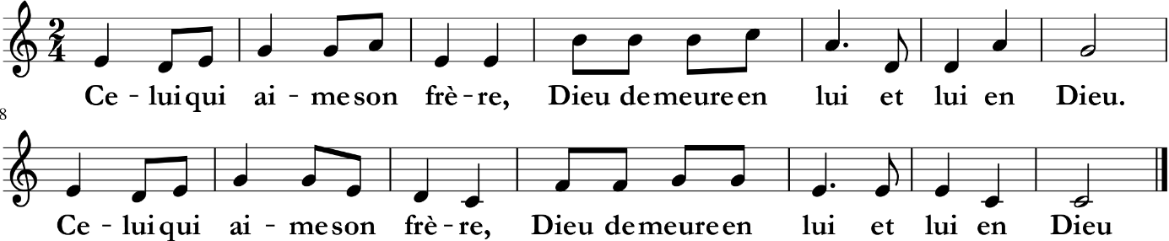
Comme le Père m’a aimé, Moi, je vous ai aimés.
Aimez-vous les uns les autres. R/
Celui qui m’aime gardera ma Parole, Mon Père l’aimera,
Nous ferons chez lui notre demeure. R/
Pas de plus grand amour que de donner sa vie pour ceux qu’on aime. R/

***

